Deskripsi Alat Peraga Edukatif
SORT AND MAKE A MATCH
“ POHON RUKUN IMAN ”
Emai: maulidatihasanah97@gmail.com
172071200001
Pendidikan Guru Madrasah Ibtidaiyyah
Fakultas Agama Islam Universitas Muhammadiyah Sidoarjo

Ringkasan
Tujuan penulisan ini adalah untuk menjelaskan tentang alat peraga “POHON IMAN” yang mana alat peraga ini merupakan alat peraga yang dapat memudahkan anak untuk menghafal rukun iman yang berjumlah 6 khususnya terdapat di materi Aqidah Akhlak kelas 1 SD/MI
- Kata pengantar

Pendidikan yang berkembang sekarang menuntut agar pembelajaran disesuaikan dengan perkembangan dan kebutuhan masyarakat dan stakeholder.’Tujuan tersebut tidak lain didasarkan pada Undang Undang Dasar 45 terlebih pada Undang Undang padaNomor. 20 Tahun 2003 didadarkan kepada penanaman nilai karakter peserta didik, perubahan jaman, penyesuaianIPTEKSdan berkembangnya budaya Indonesia.
Pengembangan IPTEKS dalam pendidikan menjadi slah satu sorotan dalam menata masadepansebuah negara dan menjadi indikator negara tersebut maju atau tidak.Nurdyansyahmenyampaikan: “Educational process is the process of developing student’s potential until they become the heirs and the developer of nation’s culture”.Dipertegas oleh Duschl yang menyatakan pendidikan dan perkembangan IPTEKSmerupakan sebuah rekayasa sosial yang membentuk unsur-unsur budaya dalam negara tersebut.
Perkembangan IPTEKS dan pendidikan yang sangat pesat menjadi permasalahan lain dalam berbagai krisis multidimensi ditambah dengan pengaruh dari arus informasi memunculkan beragam bentuk perilaku di masyarakat khususnya bagi para pesertadidik. Perkembangan teknologi merupakan sesuatu keniscayaan dalam kehidupan saat ini.’
Persoalan yang muncul diatas diidentifikasi dari beberapa faktor eksternal yang berasal dari eksternal maupun internal peserta didik.
Nurdyansyah menyatakan bahwa dunia pendidikan harus berinovasi secara cepat dan terintegratif.Oleh karenanya proses pembelajaran harus dijalankan dengan inspiratif, inovatif, menantang, interaktif, membahagiakan, terukur, danmemiliki karakter dan kemandirian sesuai minat dan bakat peserta didik. Proses pembelajaran harus melibatkan banyakpihak, yang diimbangi oleh perkembangan teknologi untuk mempermudah dalam tercapaianya tujuan belajar.Hakikat belajar adalah proses untuk tercapaian tujuan yang telah ditentukan.
Tujuan pembelajaran akan mudah apabila dibantu oleh media dan bahan ajaryang digunakanagar aktifitasbelajar berjalan secara tepat.Pengalaman belajar tersebut membutuhkan standarisasi penilaian hasil belajar sehingga pembelajaran dapat berjalan efektif dan efisien.
- Deskripsi Alat Peraga
- Nama APE :
- Tujuan pembuatan APE
Pembuatan media ini bertujuan agar siswa-siswi dapat memahami dan menjelaskan mengenai rukun iman
- Melalui uswah, peserta didik dapat menunjukkan sikap meyakini tentang rukun iman dengan benar.
- Melalui ceramah peserta didik dapat menjelaskan pengertian dasar rukun iman dengan benar
- Melalui pengamatan peserta didik dapat menjelaskan ciri-ciri orang beriman dengan tepat
- Melalui Tanya jawab dan diskusi kelompok, peserta didik dapat menjelaskan masing-masing rukun iman dengan benar dan urut.
- Melalui drill , peserta didik dapat melafalkan rukun iman dengan benar dan urut.
- Melalui modeling peserta didik dapat menuliskan 6 rukun iman
- Keunggulan APE :
- Mudah digunakan
- Hemat biaya
- Ramah lingkungan
- Mudah di fahami
- Membuat siswa aktif
- Kekurangan APE :
- Tidak praktis
- Mudah membuat siswa bosan
- Fungsi APE :
- Sebagai media belajar
- Memberikanm pengetahuan, ketrampilan serta motivasi
- Melatih kognitif anak (hafalan)
- Melatih kognitif dan motorik anak dalam mengurtkan rukun iman
- Melatih afektif anak dalam menjawab cepat
- Cara Pemakaian APE
- Guru menyediakan media bentuk pohon yang masih kosong / belum berbuah (bisa menggunakan papan kayu, kardus bekas, sterofom)
- Guru mengajak bernyanyi atau menyebutkan Rukun Iman ditirukan peserta didik
- Guru membagi kelompok 3-5 orang
- Guru menyediakan soal dan media peraga berbentuk buah (apel )
- Setiap kelompok akan di panggil maju kedepan menjawab soal dan mengurutkan buah yg sudah berisi tulisan rukun iman
- Masing-masing kelompok diberi waktu 5 menit untuk berdiskusi menghafal dan mengurutkan
- Begitu terus bergantian
- Kelas 1 (satu)
- semester 1 (satu)
- Kompetensi Dasar
1.2. Mengenal enam rukun iman
1.4. Menunjukkan perilaku beriman kepada enam rukun iman
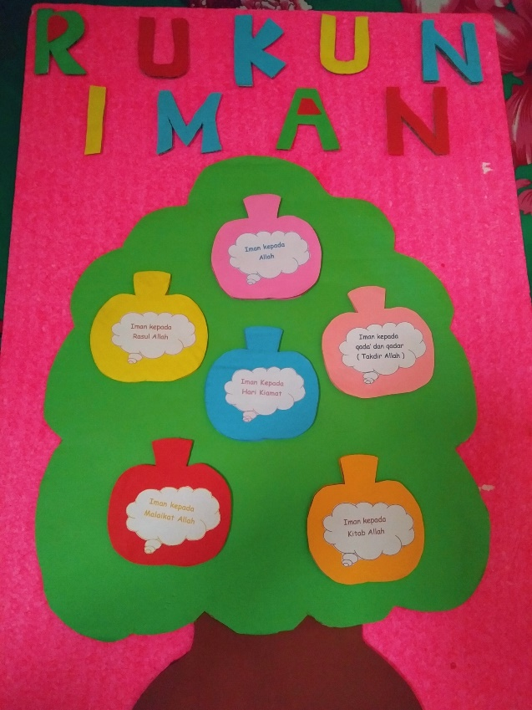
10. Gambar APE

REFERENCES

Bahak Udin By Arifin, M., Rais, P., & Nurdyansyah, N. (2017). An Evaluation of Graduate Competency in Elementary School. Atlantis Press. Advances in Social Science, Education and Humanities Research (ASSEHR), volume 125

Muhammad, M., &Nurdyansyah, N. (2015). Pendekatan Pembelajaran Saintifik. Sidoarjo: Nizamia learning center.

Nurdyansyah, N., &Andiek, W. (2015). Inovasi Teknologi Pembelajaran. Sidoarjo: Nizamia learning center.

Nurdyansyah, N., &Fahyuni, E. F. (2016). Inovasi Model PembelajaranSesuaiKurikulum 2013. Sidoarjo: Nizamia learning center.

Nurdyansyah, N., Rais, P., &Aini, Q. (2017). The Role of Education Technology in Mathematic of Third Grade Students in MI Ma’arifPademonegoroSukodono. Madrosatuna: Journal of Islamic Elementary School, 1(1), 37-46.

Nurdyansyah, N. (2016). Developing ICT-Based Learning Model to Improve Learning Outcomes IPA of SD Fish Market in Sidoarjo. Jurnal TEKPEN, 1(2).

Nurdyansyah, N., &Andiek, W. (2017). Manajemen Sekolah Berbasis ICT. Sidoarjo: Nizamia learning center.

Nurdyansyah, N. (2018). Model Pembelajaran Berbasis MasalahPadaPelajaran IPA MateriKomponenEkosistem. UniversitasMuhammadiyahSidoarjo.

Nurdyansyah, N. (2018). Peningkatan Moral Berbasis Islamic Math Character. Universitas Muhammadiyah Sidoarjo.

Nurdyansyah, N. (2018). Pengembangan Bahan Ajar Modul Ilmu Pengetahuan Alam bagi Siswa KelasIvSekolahDasar. UniversitasMuhammadiyahSidoarjo.

Nurdyansyah, N., &Fitriyani, T. (2018). PengaruhStrategiPembelajaranAktifTerhadapHasilBelajarPada Madrasah Ibtidaiyah. UniversitasMuhammadiyahSidoarjo.

Nurdyansyah, N. (2017). SumberDayadalamTeknologiPendidikan. UniversitasMuhammadiyahSidoarjo.

Nurdyansyah, N. (2015). Model Social Reconstruction SebagaiPendidikan Anti–KorupsiPadaPelajaranTematik di Madrasah Ibtida’iyahMuhammadiyah 1 Pare. Halaqa, 14(1).

Nurdyansyah, N. (2017). Integration of Islamic Values in Elementary School.Atlantis Press. Advances in Social Science, Education and Humanities Research (ASSEHR), volume 125

Nurdyansyah, N., Siti, M., &Bachtiar, S. B. (2017). Problem Solving Model with Integration Pattern: Student’s Problem Solving Capability.Atlantis Press. Advances in Social Science, Education and Humanities Research, volume 173

Pandi, R., &Nurdyansyah, N. (2017). An Evaluation of Graduate Competency in Elementary School. Atlantis Press. Advances in Social Science, Education and Humanities Research (ASSEHR), volume 125

Nurdyansyah, N., & Lestari, R. P. (2018). PembiasaanKarakter Islam DalamPengembanganBuku Ajar BahasaJawaPiwulang 5 PengalamankuKelas I MI NururRohmahJasemSidoarjo. MIDA: JurnalPendidikanDasar Islam, 1(2), 35-49.

Muhammad, M., & Nurdyansyah, N. (2015). Pendekatan Pembelajaran Saintifik. Sidoarjo: Nizamia learning center., 41
Nurdyansyah, N., & Lestari, R. P. (2018). Pembiasaan Karakter Islam Dalam Pengembangan Buku Ajar Bahasa Jawa Piwulang 5 Pengalamanku Kelas I MI Nurur Rohmah JasemSidoarjo. MIDA: Jurnal Pendidikan Dasar Islam, 1(2), 35-49.
Nurdyansyah, N. (2016). Developing ICT-Based Learning Model to Improve Learning Outcomes IPA of SD Fish Market in Sidoarjo. Jurnal TEKPEN, 1(2).Terbitan 2, 929-930.
Pandi, R., &Nurdyansyah, N. (2017). An Evaluation of Graduate Competency in Elementary School. Atlantis Press. Advances in Social Science, Education and Humanities Research (ASSEHR), volume 125, 95.
Nurdyansyah, N. (2017). Integration of Islamic Values in Elementary School. Atlantis Press. Advances in Social Science, Education and Humanities Research (ASSEHR), volume 125
Nurdyansyah, N., Siti, M., &Bachtiar, S. B. (2017). Problem Solving Model with Integration Pattern: Student’s Problem Solving Capability. Atlantis Press. Advances in Social Science, Education and Humanities Research, volume 173, 258.
Nurdyansyah, N. (2015). Model Social Reconstruction SebagaiPendidikan Anti–Korupsi Pada Pelajaran Tematik di Madrasah Ibtida’iyah Muhammadiyah 1 Pare. Halaqa, 14(1), 2.
Nurdyansyah, N. (2017). Sumber Daya dalam Teknologi Pendidikan. Universitas Muhammadiyah Sidoarjo, 4.
Nurdyansyah, N. (2018). Peningkatan Moral Berbasis Islamic Math Character. Universitas Muhammadiyah Sidoarjo. 2.
Nurdyansyah, N., &Fitriyani, T. (2018). Pengaruh Strategi Pembelajaran Aktif TerhadapHasilBelajarPada Madrasah Ibtidaiyah. UniversitasMuhammadiyahSidoarjo.3.
Nurdyansyah, N., Rais, P., &Aini, Q. (2017). The Role of Education Technology in Mathematic of Third Grade Students in MI Ma’arifPademonegoroSukodono. Madrosatuna: Journal of Islamic Elementary School, 1(1), November 2017, 37-46 ISSN 2579. 38.
Nurdyansyah, N. (2018). Model PembelajaranBerbasisMasalahPadaPelajaran IPA MateriKomponenEkosistem. UniversitasMuhammadiyahSidoarjo. 2.
Nurdyansyah, N., &Andiek, W. (2015). InovasiTeknologiPembelajaran. Sidoarjo: Nizamia learning center, 2.
Nurdyansyah, N., &Fahyuni, E. F. (2016). Inovasi Model PembelajaranSesuaiKurikulum 2013. Sidoarjo: Nizamia learning center, 1.
Nurdyansyah, N. (2018). PengembanganBahan Ajar ModulIlmuPengetahuanAlambagiSiswaKelasIvSekolahDasar. UniversitasMuhammadiyahSidoarjo.
Nurdyansyah. N., AndiekWidodo, ManajemenSekolahBerbasis ICT.(Sidoarjo:Nizamia Learning Center,2015), 103.

